Urethra feminina
Ostium urethrae externum leží vo vestibulum vaginae pred ostium vaginae

Urethra
Najužšie miesto mužskej urethry je v ostium urethrae externum (leží na vrchole glans penis)
ďalšie zúžené miesto je v mieste prechodu cez diaphragma urogenitale
prechádzajúc pod symfýzou ma permanentné zakrivenie curvatura subpubica

Obe sú uzavreté dvoma sphinctermi:
m.sphincter urethrae internus – hladký vôlou neovládaný (ostium urethrae internum)
m.sphincter urethrae externus – priečne pruhovaný ovládaný obklopuje urethru v mieste
prechodu cez diaphragma urogenitale

Systema genitale masculinum
Organa genitalia interna
Testes – uložené mimo telovej dutiny ale vyvíjajú sa v nej
Epididymes – uložené mimo telovej dutiny ale vyvíjajú sa v nej
– pre výživu potrebujú nižšiu teplotu ako je telesná, vyživované a inerované ako
brušné orgány
Ductes deferentes
Glandulae vesiculosae
Prostata
Glandulae bulbourethrales

Descensus testium – zostup semeníkov z dutiny brušnej do scrota

Organa genitalia externa
Scrotum
Penis

Systema geintale femininum
Koniec druhého mesiaca vnútromaternicového vývoja = koniec vývoja pohlavných orgánov ale nediferencovaných (aspoň myslím, že to bolo takto povedané)

o.g. interna
ovaria
tubae uterinae
uterus
vagina

o.g.externa
mons pubis
labia majora
labia minora
vestibulum vaginae
clitoris
bulbus vestibuli
gll. Vestibulares majores

Uterus
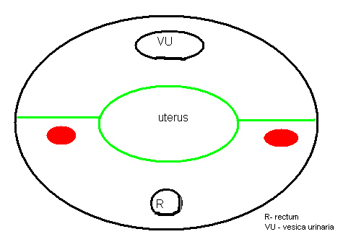

Maternica je uložená v panve
Kraniálne rozšírená kaudálne zúžená a ventrodorzálne sploštená
Syntopia
Ventrálne: močový mechúr
Dorzálne: rectum
Lig. Latum uteri => bočná stena panvy

!!!!!!!!!!!!!!!!!!!!!!!!!!!!!!!!!
Základné časti:
Corpus
Isthmus
Cervix
!!!!!!!!!!!!!!!!!!!!!!!!!!!!!!!!!

(toto som nezachytil úplne celé a v poznámkach to tuším ani nieje: Do cornua uteri vyúsťujú vajcovody, Z cornua uteri odstupuje ligamentový pruh)

Corpus:
Anteflexio uteri : oproti krčku, je sklonený do predu
Facies vesicalis (peritoneum) <=> vesica urinaria (excavatio vesicouterina)
Facies intestinalis (peritoneum) <=> smeruje k rectum (excavatio rectouterina)
V kontakte s colon sigmoideum a ileum

Margines – odstupuje lig.latum uteri
Fundus – horná vyklenutá časť klenba
Fundus a margines sa stretajú v maternicových rohoch
Do coruna sa otvárajú vajcovody
Cornua
odstupujú ligamentá
Lig.teres uteri (končí v labium majus)
Lig.ovarii proprium

Isthmus
Miesto prechodu corpus do cervix

Cervix
Dolná, cylindrická, valcovitá časť
Najlepšie fixovaná časť
Zadná plocha krytá peritoneom
Rozdelený úponom pošvy (nad dolným koncom cervixu) na dve časti:

1, Portio supravaginalis
2, Portio vaginalis – ostium uteri (systém ústí) – labium anterius et posterius
Vyčnieva do dutiny pošvy nad ním vyúsťuje maternica
Ostium uteri u nerodičky okrúhle u rodičky oválne, alebo sploštené

Cavitas uteri ….
Maternica má hrubú svalovú stenu
V tele maternice, trojuholníkovitá, ventrodorzálne oploštená dutina v maternicových rohoch pokračuje do vajcovodov, kaudálne pokračuje do canalis cervicis
Canalis cervicis – plicae palmatae (slizničné riasy), gll. Cervicales
Vretenovitý kanál v krčku
Ostium uteri

Stena maternice
Endometrium – sliznica so žliazkami podlieha pravidelným mesačným zmenám menštruačný cyklus
Myometrium – hruba svalova vrstva
Perimetrium – tunica serosa, okrem krčku maternice ho tvorí peritoneum

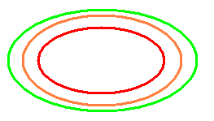

Parametrium – maternicové väzy, útvary, ktoré pripájajú maternicu k stenám panvy
K bočnej stene panvy
Lig.latum uteri
Lig.teres uteri
Lig.suspensorium ovarii
(lig.ovarii proprium)
Lig.cardinale uteri – zahustené väzivo v dolnej časti lig.latum, pripája krčok k bočným stenám panvy

K (moč. Mechúru a) prednej stene panvy
Ligg.vesicouterina
Ligg.pubovesicalia

K (rectu a) zadnej stene panvy
Ligg.rectouterina, m.rectouterinus – prúžky hladkej svaloviny zo steny maternice, nieje to typický sval
Ligg.sacrouterina

Cievne zásobenie – a.uterina (a.iliaca int.)
Inervácia – plexus pelvinus
Lymf.drenáž: !! Treba vedieť !!
nodi iliaci interni
Nodi lumbales
Nodi inguinales

Urethry sú spoznámkované len tak zbežne, lebo mali byť prebraté vo štvrtok, tak sme sa zamerali len na dôležité veci, treba si to doštudovať z kníh a ženský pohlavný systém bol uprednostený pred mužským, lebo je zložitejší.

